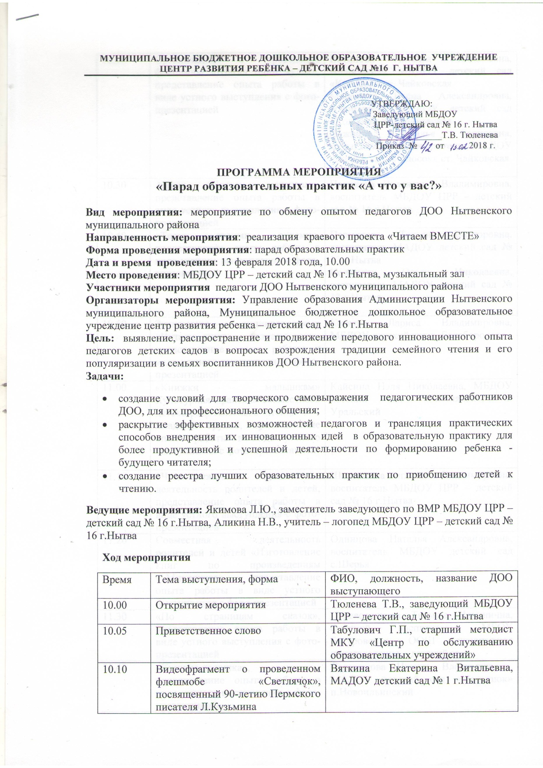

|  |  |  |
| --- | --- | --- |
| 10.20 | Организация и проведение флешмоба «Шагал один чудак», представление опыта работы в виде устного выступления с фото-презентацией | Вотинова Наталья Геннадьевна, воспитатель МАДОУ детский сад «Колосок» ст. Чайковская  Мелехина Елена Александровна, воспитатель МАДОУ детский сад «Колосок» ст. Чайковская  Ложкина Наталья Борисовна, музыкальный руководитель МАДОУ детский сад «Колосок» ст. Чайковская |
| 10.30 | Акция «Читаем малышам», представление опыта работы в виде устного выступления с фото-презентацией | Пьянкова Валентина Владимировна, воспитатель МБДОУ ЦРР – детский сад № 16 г.Нытва |
| 10.40 | «Театр своими руками», представление опыта работы в виде устного выступления с фото-презентацией | Пермякова Татьяна Викторовна, воспитатель МАДОУ детский сад № 13 г.Нытва  Коломоец Ольга Николаевна, воспитатель МАДОУ детский сад № 13 г.Нытва |
| 10.50 | Знакомство с энциклопедиями «Читаем книгу – познаем мир», представление опыта работы в виде устного выступления с фото-презентацией | Катаева Лариса Владимировна, МБДОУ детский сад д. Белобородово |
| 11.00 | «Книжки – малышкам» Культурная практика совместного детско-родительского чтения в 1 младшей группе, представление опыта работы в виде устного выступления с фото-презентацией | Кайсина Нэля Николаевна, МБДОУ детский сад «Светлячок», п. Уральский |
| 11.10 | «Чудо-книжки» совместная деятельность родителей и детей, представление опыта работы в виде устного выступления с фото-презентацией | Шаховнина Анжелика Владимировна, воспитатель МБДОУ ЦРР – детский сад № 16 г.Нытва |
| 11.20 | Совместная деятельность родителей и детей «Изготовление книг по произведениям С.Михалкова», представление опыта работы в виде устного выступления с фото-презентацией | Одинцова Наталья Александровна, воспитатель МБДОУ детский сад с.Шерья |
| 11.30 | «По страницам сказок», представление опыта работы в виде устного выступления с фото-презентацией | Перевозчикова Татьяна Ильинична, старший воспитатель МБОУ Батуровская ООШ структурное подразделение – детский сад |
| 11.40 | «Книжка-ладошка», представление опыта работы в виде устного выступления с фото-презентацией | Сальникова Нинель Владимировна, МАДОУ детский сад «Малышок» п.Новоильинский |
| 11.50 | «Электронная мобильная библиотека», представление опыта работы в виде устного выступления с фото-презентацией | Шипицына Ирина Алексеевна, воспитатель МАДОУ детский сад № 1 г.Нытва |
| 12.00 | Мастер-класс «Квест для детей старшего дошкольного возраста «Путешествие по произведениям Э.Успенского» | Коряковцева Галина Николаевна, воспитатель МБДОУ детский сад № 14 г.Нытва |
| 12.10 | Квест «По дорогам сказок» | Пенягина Екатерина Леонидовна, воспитатель МБДОУ детский сад с.Мокино  Краева Елена Анатольевна, воспитатель МБДОУ детский сад с.Мокино |
| 12.20 | Видеоролик «Читаем все, читаем вместе» | Максимова Елена Владимировна, воспитатель МБДОУ ЦРР – детский сад № 16 г.Нытва |
| 12.30 | «Читающая семья» | Меньшикова Валентина Анатольевна, воспитатель МБДОУ детский сад «Петушок» |
| 12.40 | Рекламный микрофон. Анонс книжных новинок, давно забытых книг, периодической печати. | |
| 13.00 | Подведение итогов, закрытие мероприятия, чаепитие | |